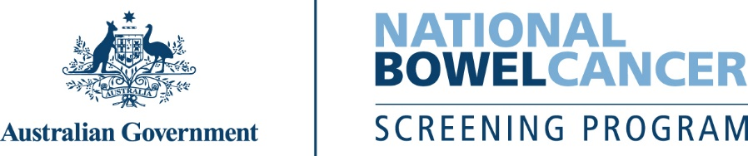
C001LC – 7/2025 – Hindi | हिन्दी – केवल नमूना पत्र
यह टेस्ट करें और इसे 2 सप्ताह के भीतर या जितनी जल्दी हो सके वापस भेजें

<प्रथम नाम> अब समय आ गया है कि आप अपना निःशुल्क बाउल स्क्रीनिंग टेस्ट (आंत्र जांच परीक्षण) करें।

इस टेस्ट को करने से आपकी जान बच सकती है
- ब्रेस्ट (स्तन), स्किन (त्वचा) या प्रोस्टेट कैंसर की तुलना में बाउल (आंत्र) कैंसर से अधिक लोगों की मृत्यु होती है – आयु बढ़ने के साथ सबसे बड़ा जोखिम कारक।
- यह बाउल कैंसर के बिना किन्हीं लक्षणों या पारिवारिक इतिहास (फैमिली हिस्ट्री) के भी विकसित हो सकता है, इसलिए यह महत्वपूर्ण है कि आप यह टेस्ट करें, भले ही आप स्वस्थ और तंदुरुस्त महसूस कर रहे हों।
- यदि इसका जल्दी पता चल जाए, तो बाउल कैंसर के 90% से अधिक मामलों का सफलतापूर्वक इलाज किया जा सकता है।
यह टेस्ट जल्दी किया जाने वाला, साफ-सुथरा और करने में आसान है
आपको जिन भी चीज़ों की आवश्यकता है वे किट में हैं, इन चीज़ों में विस्तृत निर्देश भी शामिल हैं।
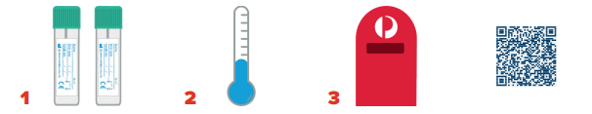
दो अलग-अलग मल से दो छोटे नमूने एकत्र करें। | अपने नमूनों को किसी ठंडी जगह पर रखें। उन्हें फ्रीज़ न करें यानि जमाएँ नहीं। | अपने नमूने हमें डाक से वापस भेजें। | टेस्ट करने का तरीका जानने के लिए इस QR कोड को स्कैन करके एक वीडियो देखें।

आपके द्वारा नमूने भेजे जाने के 4 सप्ताह बाद आपका परिणाम आपको और आपके डॉक्टर को डाक से भेज दिया जाएगा।
यह कार्यक्रम व्यक्ति के 74 वर्ष की आयु के होने पर समाप्त हो जाता है, इसलिए यह आखिरी किट है जो हम आपको भेजेंगे। यदि आपको बाउल कैंसर के बारे में निरंतर कोई चिंताएँ हैं, तो कृपया अपने डॉक्टर से बात करें जो आपकी व्यक्तिगत स्वास्थ्य स्थिति पर विचार कर सकते हैं और आपको उचित स्क्रीनिंग विकल्पों की सलाह दे सकते हैं।
टेस्ट करना न भूलें – इस पत्र को फ्रिज पर चिपका दें और अपनी किट को शौचालय के पास रखें

बाउल कैंसर स्क्रीनिंग के बारे में और अधिक जानकारी के लिए
www.health.gov.au/nbcsp पर जाने के लिए इस QR कोड को स्कैन करें
नेशनल कैंसर स्क्रीनिंग रजिस्टर की वेबसाइट www.ncsr.gov.au पर जाएं
या 1800 627 701 पर कॉल करें
हम आपकी व्यक्तिगत जानकारी का उपयोग कैसे करते हैं: www.ncsr.gov.au/privacy

